טכנולוגיות בשימוש :

Microsoft SQL Server , Nodejs, Angular8

הסבר כללי :

המערכת נבנתה על פי דרישות הסדנה, מקבלת קבצי טקסט (מאמרים וספרים) בכל גודל ומכניסה אותם לבסיס הנתונים שורה אחרי שורה (ניתן גם להכניס טקסט בשלמותו אך לא יעיל עבור טקסטים גדולים) תוך כדי מיפוי ואיסוף סטטיסטיקות על הביטויים, המערכת מזהה ביטוי לפי הרווחים המפרידים, כשהחריג לכלל זה הם הביטויים המוגדרים ע"י המשתמש. המערכת מאפשרת חיפוש ביטוי , הצגת סטטיסטיקות , יצוא ויבוא מXML , הגדרת ביטויים וקבוצות ביטויים ע"י המשתמש , חיפוש לפי מיקום מתחילת הטקסט, חיפוש על פי שורה ומיקום בשורה.  
המערכת חושפת שורה של פרוצדורות הנקראות מהממשק ,כך גם נשמרים העקרונות של עיצוב מונחה אובייקטים וגם מודל השכבות וכן המידע מאובטח ע"י Parameter sandboxing ונקודות גישה מעטות וייעודיות ע"י המשתמשים.  
המערכת מציגה למשתמש שורה של מסכים מתוך תפריט ובהם נחשפת הפונקציונליות למשתמש

הגדרת הDB :

דיאגרמת כלל הטבלאות :

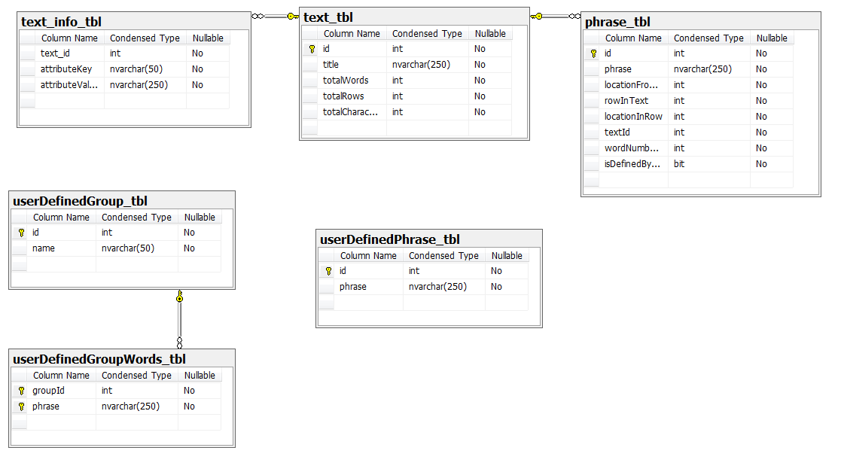

פירוט הטבלאות:

1. טבלת הביטויים

מפתח ראשי: ID

|  |  |  |  |  |  |  |  |
| --- | --- | --- | --- | --- | --- | --- | --- |
| ID | Phrase | LocationFromStart | RowInText | LocationInRow | TextID | WordNumberInText | isDefinedByUser |
| Int identuty | nvarchar | int | int | int | Int FK | int | bit |

1. טבלת הטקסטים

מפתח ראשי: ID

|  |  |  |  |  |
| --- | --- | --- | --- | --- |
| ID | title | totalWords | totalRows | TotalCharacters |
| Int Identity | nvarchar | int | int | int |

1. טבלת המידע על הטקסטים

מפתח ראשי: TextID + AttributeKey

|  |  |  |
| --- | --- | --- |
| TextID | AttributeKey | AttributeValue |
| Int FK | nvarchar | nvarchar |

1. טבלת הביטויים המוגדרים אישית:

מפתח ראשי: ID

|  |  |
| --- | --- |
| ID | Phrase |
| Int identuty | nvarchar |

1. טבלת קבוצות מוגדרות אישית:

מפתח ראשי: ID

|  |  |
| --- | --- |
| ID | Name |
| Int Identity | nvarchar |

1. טבלת המילים בקבוצה מוגדרת אישית:

מפתח ראשי: GroupID + Phrase

|  |  |
| --- | --- |
| GroupID | Phrase |
| Int FK | nvarchar |

פירוט האינדקסים (למעט המפתחות הראשיים שכבר פורטו) :

אינדקס על הביטויים בטבלת הביטויים לחיפוש של ביטויים (קלסטר אינדקס)

אינדקס על, TextID ,WordNumberInText לאחזור מהיר של רצפים של טקסט

פרוצדורות חשופות החוצה:

AddNewText_sp – מקבלת טקסט וכותרת ומוסיפה את הטקסט לטבלת הטקסטים ומאנדקסת אותו לטבלת הביטויים תוך כדי חישוב הסטטיסטיקות שלו ומחזירה מזהה לרשומה שנוספה

AddTextMetaData_sp - מקבלת מזהה טקסט, key ו value ומכניסה לטבלה המתאימה

GetTextMetaDataAndStats_sp - מקבלת מזהה טקסט ומחזירה את כל הפרטים שלו (כולל סטטיסטיקות)

FindTextByMetaData_sp מקבלת key ו value ומחזירה טבלה המכילה את כל מזהי הטקסטים שיש בהם את הנתון הזה

GetIndexForPhrase_sp – מקבלת ביטוי ואופציונלית מזהה של טקסט ומוצאת ומחזירה את כל המופעים של הביטוי בכלל או בטקסט ספציפי שצוין

GetUserDefinedGroupIndex_sp – מקבלת מזהה קבוצה ואופציונלית מזהה של טקסט ומוצאת ומחזירה את כל המופעים של ביטויי הקבוצה בכלל או בטקסט ספציפי שצוין

GetContextForPhrase_sp מקבל מזהה ביטוי וטווח של טקסט מביא את הטקסט שמקיף את הביטוי הספציפי עבור התצוגה לפי הטווח שצוין

GetContextForPhraseAllAppearance_sp מביא את הטקסט שמקיף את כל מופעי הביטוי עבור התצוגה

GetTextByID_sp מקבלתID של טקסט ומחזירה את הטקסט המתאים

AddUserDefinedPhrase_sp מקבלת ביטוי חדש ואם הוא לא קיים עדיין אז מוצאת את כל המופעים שלו בטקסטים הקיימים ומכניסה את הרפרנסים לטבלת הביטויים ואת הביטוי עצמו לטבלת הביטויים המוגדרים אישית

DeleteUserDefinedPhrase_sp מקבלת ID של ביטוי מוגדר ומוחקת אותו ואת המופעים שלו מהDB

GetPhraseByID_sp מקבל ID של ביטוי ומביא את רשומת הביטוי (מופע ספציפי)

DeleteText_sp מקבלת מזהה של טקסט ומוחקת אותו ואת כל הציטוטים שלו מהDB

CreateUserDefinedWordsGroup_sp מקבלת שם קבוצה ומגדירה אותה, מחזירה מזהה קבוצה

AddPhraseToUserDefinedGroup_sp מקבל ביטוי ומזהה של קבוצה ומוסיף אותו לקבוצה

AddPhraseListToUserDefinedGroup_sp מקבל מחרוזת של ביטויים ואת התו המפריד בניהם ומזהה של קבוצה ומוסיף אותם לקבוצה

DeleteUserDefinedWordFromGroup_sp מקבל ביטוי ומזהה של קבוצה ומוחק אותו מהקבוצה

DeleteUserDefinedWordsGroup_sp מקבל מזהה של קבוצה ומוחק אותה

GetPhraseByRowLocation_sp מקבל מספר שורה ,מספר מילה בשורה ומזהה טקסט ומחזיר את המילה המבוקשת , יחזיר NULL אם מפנה למיקום שלא קיים בטקסט

GetAllPhrasesInAText_sp מקבל מזהה של טקסט ומחזיר את כל הביטויים שבו (כולל המוגדרים אישית)

GetStatsForPhrase_sp מקבל מילה ומחזיר את מספר המופעים הכולל שלה ובכמה טקסטים שונים היא מופיעה

GetStatsForRow_sp מקבל מזהה טקסט ומספר שורה ומחזיר את מספר המילים והתווים בשורה (התווים כולל רווחים)

GetFrequencyList_sp מחזיר את כל המילים כשעבור כל אחת מהן מצוין מספר המופעים שלה בDB

GetFrequencyListForText_sp מחזיר את כל המילים בטקסט ספציפי כשעבור כל אחת מהן מצוין מספר המופעים שלה בDB

SearchPhrase_sp מקבל ביטוי ומחזיר את כל המופעים שלו שנמצאו ניתן להגביל את החיפוש לטקסט ספציפי ע"י העברה של פרמטר אופציונאלי

ExportIngestedTexts_sp מייצא לXML את הטקסטים השמורים בDB

ExportUserDefinedGroups_sp מייצא לXML את קבוצות המילים השמורות של המשתמשים

ExportUserDefinedPhrases_sp מייצא לXML את הביטויים מוגדרים אישית השמורים בDB

GetImportPathesForXML_sp מחזירה את הנתיבים המוגדרים לטעינת נתונים מתוך קבצי הXML לDB

ImportIngestedTexts_sp מייבא טקסטים לDB מתוך XML

ImportIngestedTextsFromPath_sp מייבא טקסטים לDB מתוך קובץ XML שנשמר בנתיב (אופציה עבור קבצים גדולים במיוחד)

ImportUserDefinedGroups_sp מייבא קבוצות מילים שמורות של משתמשים לDB מתוך XML

ImportUserDefinedGroupsFromPath_sp מייבא קבוצות מילים שמורות של משתמשים לDB מתוך קובץ XML שנשמר בנתיב (אופציה עבור קבצים גדולים במיוחד)

ImportUserDefinedPhrases_sp מייבא ביטויים מוגדרים אישית לDB מתוך XML

ImportUserDefinedPhrasesFromPath_sp מייבא ביטויים מוגדרים אישית לDB מתוך קובץ XML שנשמר בנתיב (אופציה עבור קבצים גדולים במיוחד)

IngestNewTextMultyLevelProcess_StepOne_CreateTextEntity_sp שלב ראשון בתהליך טעינת טקסט שורה אחר שורה, פרוצדורה זו נקראת פעם אחת כדי ליצור את מסגרת הטקסט ולהקצות לו ID במערכת

IngestNewTextMultyLevelProcess_StepTwo_AddNewRow_sp שלב שני בתהליך טעינת טקסט שורה אחר שורה, פרוצדורה זו נקראת עבור כל שורה בטקסט ומכניסה אותה לDB

IngestNewTextMultyLevelProcess_StepThree_ApplyUDP_sp – שלב אחרון בתהליך טעינת טקסט שורה אחר שורה, פרוצדורה זו נקראת פעם אחת כדי להחיל את הטקסט החדש את המיפוי לביטויים המוגדרים אישית של המשתמשים

GetUserDefinedGroupInfo_sp מקבל מזהה קבוצה ומחזיר את כל הפרטים שלה ואת כל המילים שבה

GetUserDefinedGroupsList_sp מחזיר רשימה של כל הקבוצות

פונקציות פנימיות :

GetNextPhraseInText_f מביאה את הביטוי הבא בטקסט

GetTextByIndexs_f מחזירה בין שני אינדקסים (למשל את הטקסט בין המילה השלישית למילה הארבעים)

GetTextByIndexsNonRecurcive_f מביאה את הביטוי הבא בטקסט ללא שימוש ברקורסיה (כך שנמנעת המגבלה על מספר תת הקריאות שקיימת בDB )

GetWordCount_f מקבלת מילה ומחזריה את מספר התווים שבה

דוגמאות לשאילתות שיעשה בהן שימוש :

ALTER PROCEDURE [dbo].[GetPhraseByRowLocation_sp]

@rownum INT,

@wordinrow INT,

@textid INT

AS

BEGIN

SET NOCOUNT ON;

SELECT [id] ,[phrase] ,[locationFromStart] ,[rowInText],[locationInRow] ,[textId] ,[wordNumberInText]

FROM [dbo].[phrase_tbl]

WHERE textId = @textid

AND rowInText = @rownum

AND locationInRow = @wordinrow

END

ALTER PROCEDURE [dbo].[IngestNewTextMultyLevelProcess_StepTwo_AddNewRow_sp]

@row NVARCHAR(max),

@textid INT

AS

BEGIN

SET NOCOUNT ON;

DECLARE @runningtext NVARCHAR(max) = RTRIM(LTRIM(@row));

DECLARE @currentwordinrow INT = 0;

DECLARE @currentrow INT;

DECLARE @str NVARCHAR(250);

DECLARE @currentwordintext INT;

DECLARE @currentcharacterintext INT;

DECLARE @temp_phrase_tbl TABLE([phrase] NVARCHAR(250), [locationFromStart] INT, [rowInText] INT, [locationInRow] INT,

[wordNumberInText] INT)

SELECT @currentwordintext = isnull([wordNumberInText],0),

@currentcharacterintext = isnull(([locationFromStart] + LEN(phrase)), 0),

@currentrow = isnull([rowInText],0)

FROM [dbo].[phrase_tbl]

WHERE textId = @textid

AND [wordNumberInText] = (SELECT MAX([wordNumberInText])

FROM [dbo].[phrase_tbl]

WHERE textId = @textid)

WHILE(@runningtext != '')

BEGIN

-- handle next word

SET @str = [dbo].[GetNextPhraseInText_f](@runningtext);

SET @currentwordinrow = (@currentwordinrow + 1);

SET @currentwordintext = (@currentwordintext + 1);

--PRINT '@str :' + @str + ' num:' + CAST(@currentwordscounter AS NVARCHAR) + 'SUBSTRING(@runningtext, 1, 3):'+

--SUBSTRING(@runningtext, 1, 3);

INSERT INTO @temp_phrase_tbl([phrase], [locationFromStart], [rowInText], [locationInRow], [wordNumberInText])

VALUES(@str, @currentcharacterintext, @currentrow, @currentwordinrow, @currentwordintext)

SET @currentcharacterintext = (@currentcharacterintext + LEN(@str));

--PRINT ' LEN(@runningtext):' + CAST(LEN(@runningtext) AS NVARCHAR) + ' '+ ' LEN(@str):' + CAST(LEN(@str) AS NVARCHAR);

-- prepering the running text for next pass

SET @runningtext = RTRIM(LTRIM(@runningtext));

SET @runningtext = RIGHT(@runningtext,LEN(@runningtext) - LEN(@str));

SET @runningtext = RTRIM(LTRIM(@runningtext));

END

INSERT INTO [dbo].[phrase_tbl]([phrase], [locationFromStart], [rowInText], [locationInRow], [textId], [wordNumberInText], [isDefinedByUser])

SELECT [phrase], [locationFromStart], [rowInText], [locationInRow], @textid, [wordNumberInText], 0

FROM @temp_phrase_tbl;

END

מסכים מממשק המשתמש :

